4 redis 1
4.1 redis应用场景 1
4.2 redis单线程模型（线程模型） 1
4.3 redis集群 2
4.4 redis为什么是单线程的 2
4.5 redis处理效率高的原因 3
4.6 redis常见数据结构 3
4.6.1 String 3
4.6.2 Hash 3
4.7 redis设置过期时间 3
4.8 redis内存淘汰机制(保证redis数据都是热点数据) 3
4.9 redis持久化机制(保证redis重启后可恢复数据) 3

4 redis
部分参考https://github.com/Snailclimb/JavaGuide/blob/master/docs/database/Redis/Redis.md

4.1 redis应用场景
- 缓存：使用频率高，且相对静态的数据，可以利用缓存降低数据库IO压力，提高性能；
- 分布式锁：集群环境对同一资源的竞争，可使用redis来实现对资源加锁；
- 计数器；
- 分布式session:应用代码层面实现，直接在已有的项目基础加入Spring Session框架实现Seesion统一存储在Redis中。(注：常使用Tomcat、Jetty等服务器提供的Session共享功能，将Session存储在数据库或缓存中)。
- 限数；
- 防爬虫缓存穿透(缓存穿透：查询一个数据库不存在的数据)：从缓存取不到数据时，在数据库中也获取不到，可以将key-value键值对写为key-null，缓存有效期为60s，在这60s内无法访问数据库并回去数据，从而有效减少数据库的请求。

4.2 redis单线程模型（线程模型）
redis 内部使用文件事件处理器 file event handler，这个文件事件处理器是单线程的，所以 redis 才叫做单线程的模型。它采用 IO 多路复用机制同时监听多个 socket，根据 socket 上的事件来选择对应的事件处理器进行处理。
文件事件处理器的结构包含 4 个部分：
(1)多个 socket
(2)IO 多路复用程序
(3)文件事件分派器
(4)事件处理器（连接应答处理器、命令请求处理器、命令回复处理器）
多个 socket 可能会并发产生不同的操作，每个操作对应不同的文件事件，但是 IO 多路复用程序会监听多个 socket，会将 socket 产生的事件放入队列中排队，事件分派器每次从队列中取出一个事件，把该事件交给对应的事件处理器进行处理。

4.3 redis集群
参考https://www.jianshu.com/p/1ff269e8869d。
(1)单节点
(2)一主一从
(3)一主多从
(3)哨兵模式
(4)cluster模式
redis cluster集群有多个shard组成，每个shard由一个master和多个slaves组成，数据根据hashslots配额分布在多个shard节点上，节点之间建立TCP链接用于有效性检测等。client直接与shard节点进行通讯；cluster集群没有Proxy层，也没有中央式Master用于协调集群状态或者state存储。

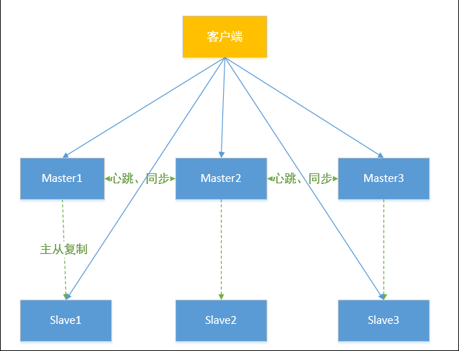

4.4 redis为什么是单线程的
因为CPU不是Redis的瓶颈。Redis的瓶颈最有可能是机器内存或者网络带宽。（以上主要来自官方FAQ）既然单线程容易实现，而且CPU不会成为瓶颈，那就顺理成章地采用单线程的方案。
若CPU成为redis的瓶颈，需要多启几个redis进程即可！

4.5 redis处理效率高的原因
参考https://www.javazhiyin.com/22943.html。
(1)纯内存操作;
(2)核心是基于非阻塞的 IO 多路复用机制;
(3)单线程反而避免了多线程的频繁上下文切换问题;

4.6 redis常见数据结构
常见存储类型String/List/Set/Hash/Sort Set等。

4.6.1 String
String数据结构是简单的key-value类型，value其实不仅可以是String，也可以是数字。

4.6.2 Hash
Hash 是一个 string 类型的 field 和 value 的映射表，hash 特别适合用于存储对象，后续操作的时候，你可以直接仅仅修改这个对象中的某个字段的值。

4.7 redis设置过期时间
redis支持设置时间过期功能，即对存储在redis数据库的值可以设置一个过期时间。如一般项目中的token或者登录信息，以及短信验证码等等。
过期时间后如何清理数据？使用定期删除(定期随机抽取一些设置了过期时间的数据进行判断并删除)+惰性删除(访问后，已经过期数据进行删除)方式。

4.8 redis内存淘汰机制(保证redis数据都是热点数据)
redis提供6种数据淘汰策略。
可参考https://github.com/Snailclimb/JavaGuide/blob/master/docs/database/Redis/Redis.md。

4.9 redis持久化机制(保证redis重启后可恢复数据)
(1)RDB（快照，snapshotting）
save time n
redis默认使用该种方式。在限定时间time之后，设置redis存储的key至少有n个发生变化时，redis就会自动触发BGSAVE命令创建快照。重启后可通过快照文件快速恢复。
(2)AOF(持久化，append-only file)
设置config文件 appendonly yes
三种同步方式：
(A)appendfsync always #每次有数据修改发生时都会写入AOF文件,这样会严重降低Redis的速度
(B)appendfsync everysec #每秒钟同步一次，显示地将多个写命令同步到硬盘
(C)appendfsync no #让操作系统决定何时进行同步

5.0 redis竞争key
分布式环境，客户端并发竞争set操作，会导致设置的redis为旧值。例如：客户端A1（set a=1），A2（set a=2），A3（set a=3），期望看到的结果是a=3,但是事实上a=2。
解决办法：
（1）分布式锁+时间戳：若更新的时间戳小于已设置的时间戳，不进行更新，否则更新；
（2）利用消息队列：在并发量过大的情况下,可以通过消息中间件进行处理,把并行读写进行串行化。

